難病患者
災害時個別支援計画

さん

住 所
電話番号

 | 計画作成日 | 記入者
新規 | 令和 年 月 日
更新 | 年 月 日
 | 年 月 日
 | 年 月 日

埼玉県のマスコット「コバトン」

埼玉県秩父地域保健医療・地域医療構想協議会
秩父保健医療圏（秩父保健所所管区域）難病対策地域協議会
令和2年4月版（令和5年2月一部修正）

災害時対応フロー図
災害発生時の対応を確認しましょう。

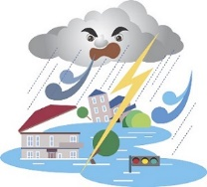
災害・地震発生！

□ まず、確認
①患者さんは大丈夫ですか
②人工呼吸器は正常に作動していますか
【アラームが鳴っていなくても、以下を確認】
□ 人工呼吸器に破損なく、作動しているか
□ 異常な音、においは出ていないか
□ 呼吸回路の各接続部にゆるみはないか
□ 回路は破損していないか
□ 設定値が変わっていないか

正常 異常あり

①アンビューバックによる呼吸を開始
パルスオキシメーターで確認 通常のSpO2（ ）％
②連絡する
主治医： 病院 医師
TEL
人工呼吸器業者： TEL

電気・水道の確認：□ 停電あり 『停電になった場合』のページへ
家屋の倒壊や二次災害の危険がないか確認
□ 近隣に支援者を求める
□ 安全な場所へ避難
□ 避難先を明記・連絡

□ 近隣で火災

□ 安否確認者（関係者リストの◎印の人）からの連絡
【伝えること】
人工呼吸器等の状況、停電の有無、けが人の有無、家屋の損壊状況など

□ 安否確認者から連絡がない場合、安否の連絡を入れる

□ 電話連絡可能： さん 番号：
□ 電話連絡できない場合：『１７１（災害用伝言ダイヤル）』または
『ｗｅｂ１７１(災害用伝言板）』

１
停電になった場合

□ まず、確認（停電になった時間： 時 分）
①ブレーカーは落ちていないか（ ）⇒ 落ちていたら、あげましょう
②ブレーカーが落ちていない場合、停電情報の確認
東京電力パワーグリッド TEL０１２０－９９５－００７
③電話がつながらない場合 パソコン http://teideninfo.tepco.co.jp/
携帯電話 http://teideninfo.tepco.co.jp/i/

★ 人工呼吸器の内部バッテリーが 時間
外部バッテリーが 時間
合計使用可能時間は、概ね 時間です

★ 吸引器のバッテリー使用可能時間は連続使用で概ね 分です

★ 酸素濃縮器の使用可能時間は概ね１ℓで 時間です
酸素ボンベの使用可能時間は概ね１ℓで 分です

★ 加温加湿器・パルオキシメーター⇒（対応方法）

★ 電動ベッド・エアマット⇒ベットを下げる
エアが抜けるﾀｲﾌﾟならホースをとめる

停電が
長引きそうな場合
【電源確保の準備】
□ 車のｼｶﾞｰﾗｲﾀｰｹｰﾌﾞﾙ
□ 発電機
□ 燃料（ガソリン等）

【電源以外の準備】
□ アンビューバック
□ 吸引器（足踏み式・手動式）
□ クッションや枕
数時間以内

数時間以上
【電源確保の検討】
□ 自家発電設備のある所
（バッテリーの充電）

TEL

【入院先の検討】
① 病院
TEL
② 病院
TEL

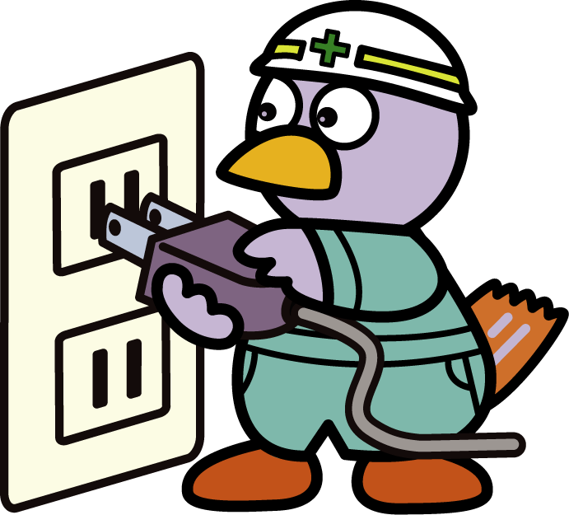

★ 各機関への登録について
□ 市町村避難行動要支援者登録
□ 消防への情報提供
埼玉県のマスコット「コバトン」
□ 東京電力パワーグリッドへの登録
TEL：0120-995-007
２

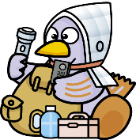
災害時に備えて備蓄しておくもの
自宅で暮らしながら、電力や医療機関の復旧を待つことを想定し、
７日を目安に備蓄しましょう。
「コバトン」

品 目 | 備蓄数量 | 備 考
【人工呼吸器関係】
アンビューバック
呼吸器回路一式（予備）
外部バッテリー |  | 交換時期・延長コード
予備吸引器 |  | 充電式・足踏み式・手動式
吸引チューブ
滅菌精製水
【酸素関係】
酸素ボンベ
カヌラ
延長チューブ
【胃ろう関係】
胃ろうチューブ
イリゲーター
延長チューブ
注射器
経管栄養剤
【衛生材料等】
ガーゼ
アルコール綿
滅菌グローブ
蒸留水
消毒薬
スプレー式手指消毒液
【その他】
飲み薬
発電機・使用燃料
懐中電灯（ﾍｯﾄﾞﾗｲﾄ型・ﾗﾝﾀﾝ型）
乾電池・携帯電話用充電器
ラジオ（電池式・手回し式）
健康保険証、指定難病・小児慢性特定疾病医療受給者証、身体障害者手帳、人工呼吸器指示書(ｺﾋﾟｰ)、診察券、お薬手帳等 |  | 一か所にまとめておきましょう
【適宜必要なもの】

３
名 称  緊急連絡先リスト |  | 続柄及び  担当者(職種） | 電 話  (携帯電話) | 備考
家族・親戚等 | ① |  | （ ）
 | ② |  | （ ）
 | ③ |  | （ ）
 | ④ |  | （ ）
かかりつけ医療機関
専門病院
人工呼吸器取扱業者 |  |  |  | 機種
在宅酸素取扱業者 |  |  |  | 機種
吸引・吸入器取扱業者 |  |  |  | 機種
介護支援専門員(ｹｱﾏﾈ）
訪問看護ステーション
ヘルパー事業所
訪問リハビリ
訪問入浴

市町村役場
保健所
安否確認の流れ

＜情報の集約＞
＜関係機関と調整＞
＜安否確認者◎・連絡方法＞
①
②

４

非常時の連絡手段
災害時は、通常の連絡手段が機能しなくなります。
携帯電話は発信規制がかかり、固定電話もつながりにくくなります。

災害用伝言ダイヤル
『１７１』
＊被災地に電話がつながりにくくなった場合に提供される
ＮＴＴの電話サービスです。
＊固定電話・ＩＰ電話（０５０を含む）・携帯電話・ＰＨＳ
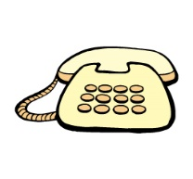
の電話番号で登録できます。
＊音声ガイダンスに従って操作してください。

【自分が伝言を吹き込む場合】
『１７１』＋【１】＋被災地内の自宅等の電話番号（市外局番から）

【相手の伝言を聞く場合】
『１７１』＋【２】＋被災地内の自宅等の電話番号（市外局番から）

＊録音時間は１伝言あたり３０秒以内で、災害の規模に応じて１～２０件まで
保存できます。保存期間は提供時にお知らせします。
＊登録された伝言を『web171』で音声ファイルとして再生できます。
また『web171』に登録された伝言を『１７１』で音声変換のうえ再生できます。
＊毎月１日と１５日、防災週間等に体験利用ができます。
災害用伝言板
（ｗｅｂ１７１）
※携帯電話で安否確認ができる災害用伝言板のサービスです。
※被災者が自分の安否情報を登録し、状況を知らせることが
できます。
各携帯電話会社の「トップメニュー」
▼
「災害安否確認」等
▼
『災害用伝言板』

※毎月１日と１５日、防災週間等に体験利用ができます。
家族・関係者と体験利用し、ブックマーク等に登録しておきましょう。
５
日頃の備えと訓練
非常時、実際に行動がとれるよう、準備や訓練をしておきましょう。

家族・家庭内

★非常時（停電時）のケア
アンビューバック □ 使い方がわかる人が複数いる（ ・ ）
人工呼吸器 □ 初期設定メモがある（電源復帰時、再設定できる）
□ 外部バッテリーを定期的に充電している（ 月ごと）・
□ 外部バッテリーを定期的に交換している（ 年ごと）
□ 専用の接続コードがあり、車や発電機に接続できる
□ 発電機のある場所に行ける、発電機が借りられる
酸素 □ 酸素ボンベに切り替えられる
予備吸引器 □ 充電式ポータブル吸引器（持続時間 分）がある
□ 足踏み式・手動式 吸引器が使える
電源と機器の接続 □ 車のｼｶﾞｰﾗｲﾀｰｹｰﾌﾞﾙ（ Ａ）
・人工呼吸器（ Ａ）・バッテリー（ Ａ）
使用機器の総A(アンペア)数が電源のA数を超えないこと
機器のW数・VA数÷100≒A数
・その他 （ Ａ）
□ 発電機（ Ａ）
・バッテリー（ Ａ）・吸引器（ Ａ）
・酸素濃縮器（ Ａ）・その他（ Ａ）
電動ベット･ｴｱﾏｯﾄ □ ベットを手動で操作できる
□ 体位交換用のクッションや枕がある
□ 体位交換ができる
★室内の安全対策と物品
□ ベット周囲の家具や人工呼吸器等の固定
□ 懐中電灯がすぐわかる場所にある（どこに： ）
□ 非常用物品はまとめておいてある（どこに： ）
□ 暗闇でも物の場所がわかるように物品には蛍光テープが貼ってある
★避難する場合、避難場所と経路
□ どこへ『 』
□ だれと『 』
□ どうやって（移動手段）『 』
□ 避難先を明記した札を自宅に残しておく（避難先を関係者に知らせる）

近隣の協力

□ 複数の人が療養状況を知っている（ ・ ・ ）
□ 災害時、すぐに様子を見に来てくれる（どなた： ）
□ 非常時に手助けが頼める（どなた： ）
□ 非常時に車を借りられる（どなた： ）
□ ガソリンを分けてもらえる（どなた： ）
災害時・緊急時医療情報連絡票
６
患者氏名 |  |  | 性別
生年月日 | 年 月 日生（ 歳 ヶ月 ）
現居住地 | 〒 電話
診 断 名
状 態
主 治 医 | 医療機関名  医師名 電話
今までの経過
服用中の薬
基礎情報 | 身長 | cm | 体重 | kg
 | 血圧 | mmHg | 体温 | ℃
 | 脈拍 | 回/分 | SPO2 | ％
意思疎通 | 困難
医療処置情報
人工呼吸器 | 機種名  気管切開で使用（TPPV)  換気方式  換気モード  1回換気量（ ）ml/分  ＰＳ（ ） ＰＥＥＰ（ ）  呼吸回数（ ）回/分  呼気時間または吸気流量（ ）  人工呼吸器：２４時間
酸素使用
気管切開 | カニューレ製品名（ ）サイズ（ ）
吸 引 | □気管内 □鼻腔内 □口腔内
栄 養 | □経鼻胃管栄養 □胃ろう  製品名（ ）  栄養剤商品名（ ）
膀胱留置ｶﾃｰﾃﾙ | □あり（ｻｲｽﾞ ） □なし
その他
医療機器等
備蓄数量
□ 本計画作成に同意します
７

